
中一
2023/12/7
主题四《有趣的管子》
”
01入园情况

入园情况：今天来了25位小朋友，5位小朋友请假。

02集体活动
1.美术《魔法泡泡》
这是一节借形想象创意美术活动。吹泡泡是孩子们喜欢的游戏，而泡泡落下来后会留下很多泡泡的影子，为借形想象提供了契机。本次活动将引导幼儿在吹泡泡的游戏中快乐的体验泡泡印带来的创作灵感，通过单个泡泡印、组合泡泡印进行畅想中孩子生活经验中的各种各样的动物、人物等进行借形想象创作，体验自主创作的乐趣。
小朋友们都喜欢玩吹泡泡的游戏，他们能够在游戏中萌发快乐和创作灵感，有一定的创想经验，知道圆形可以畅想成小动物、轮胎、饼干等生活中常见的事物，这些想象源自于他们的生活经验，生活中的信息都个孩子们的艺术想象提供了很大的创作空间。但在借形想象中他们的添画能力有限，经常出现想象丰富但画不出来的现象，绘画水平也参差不齐，要在具体的操作中鼓励幼儿积极创作。

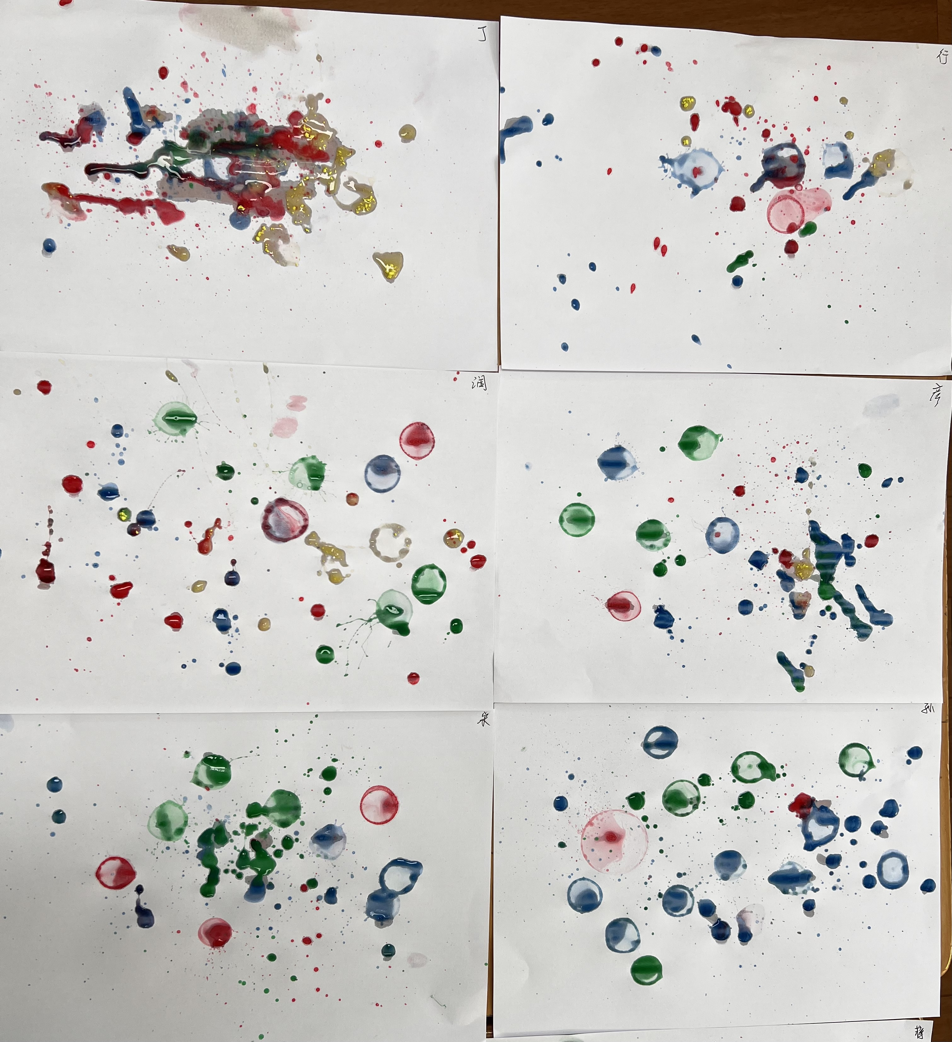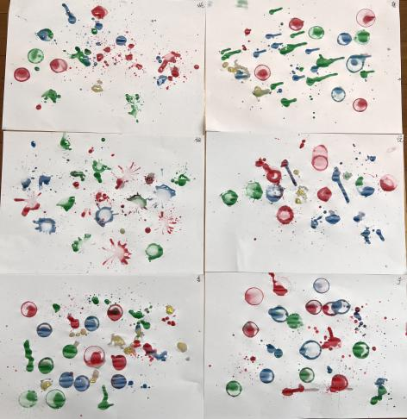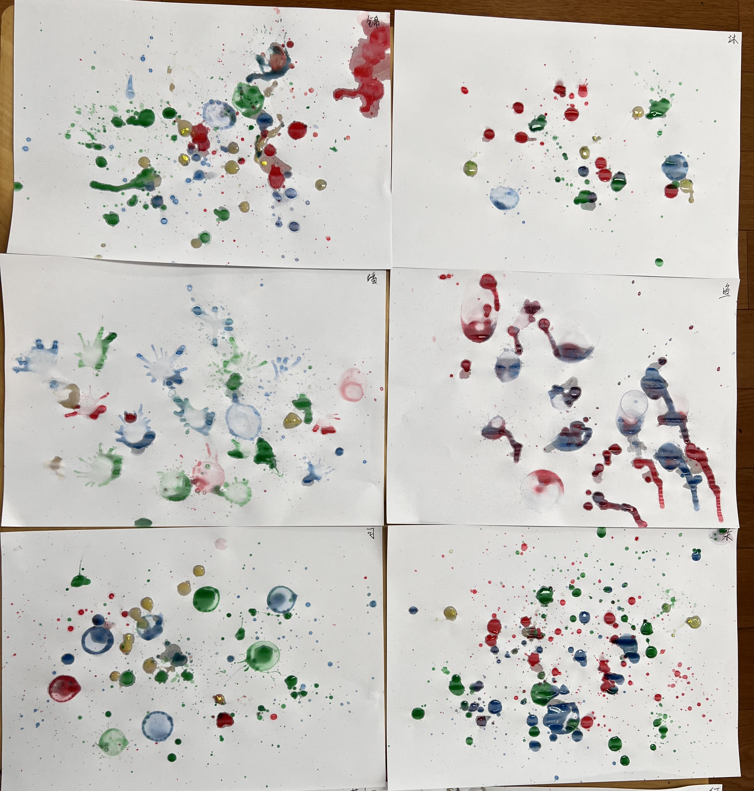

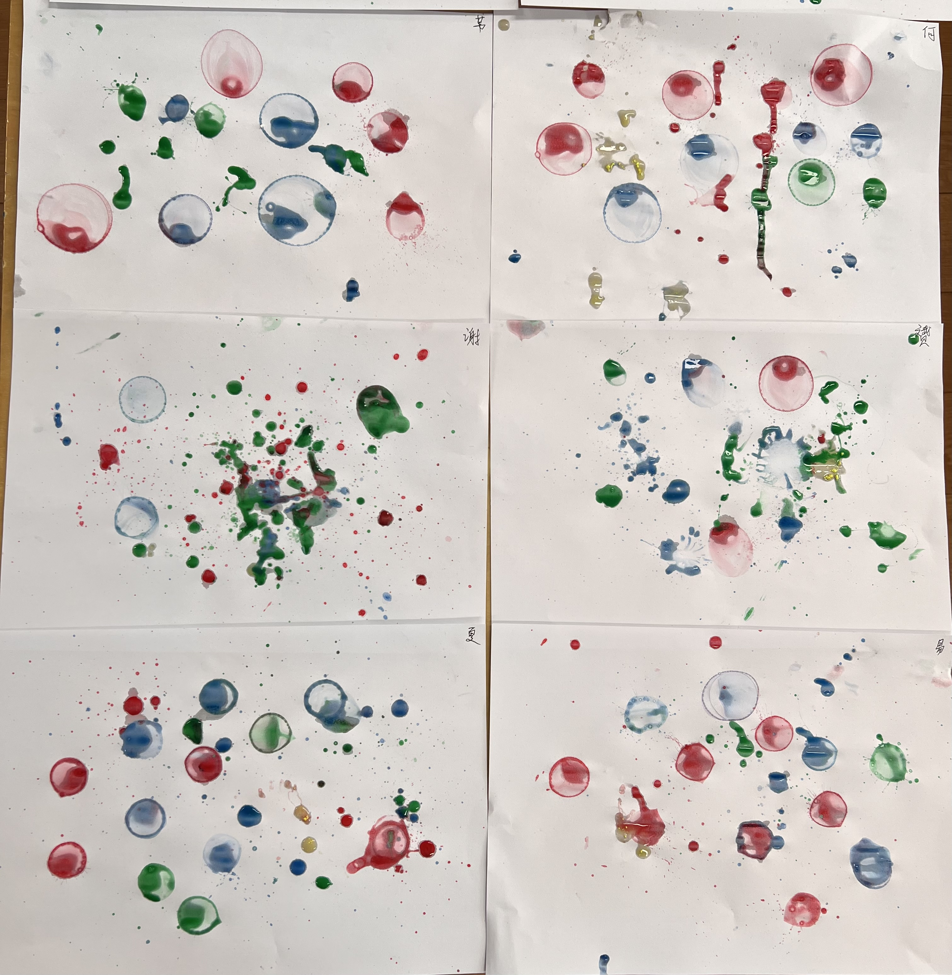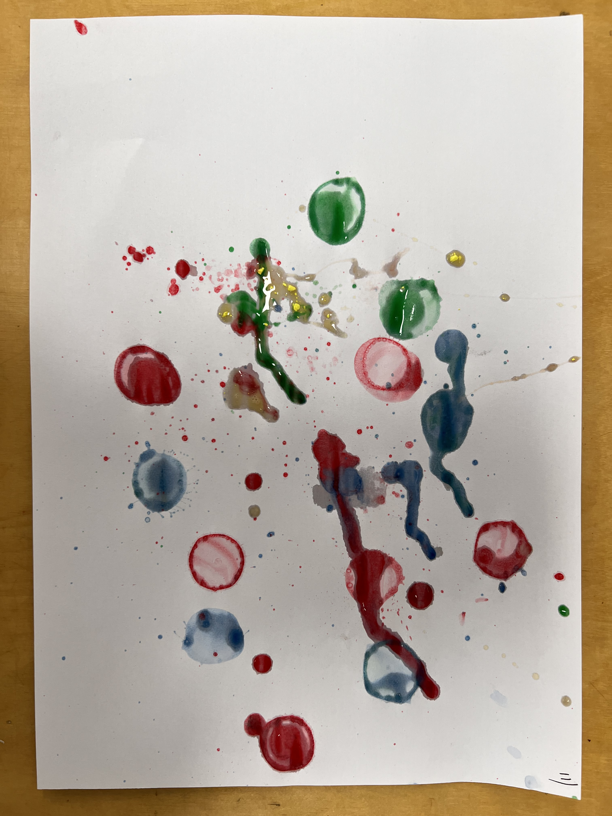

03户外活动
今天的户外活动：皮球、羊角球。
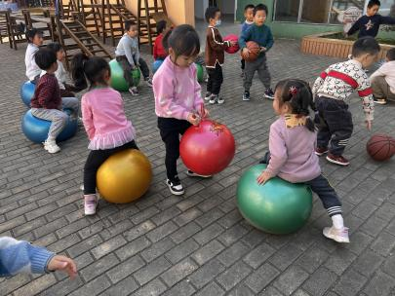
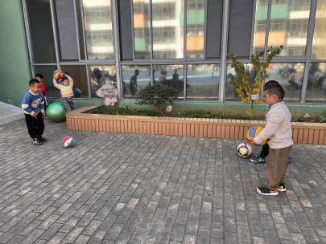
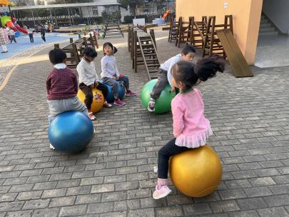

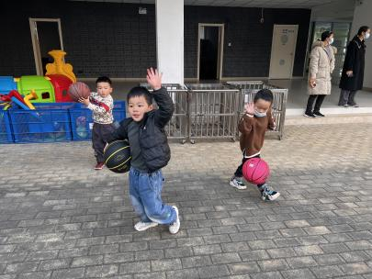
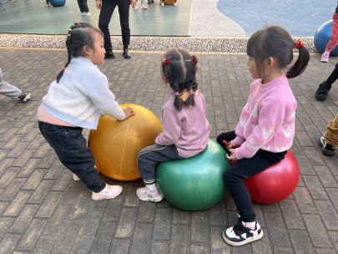

05生活活动

午饭情况
今天吃得是：鹌鹑蛋茭白红烧肉、胡萝卜炒西蓝花、西湖牛肉羹。
早点： 饼干、牛奶、松香蛋卷。午点：赤豆小元宵。
水果：葡萄、小芭蕉。

